**Презентація**

**еколого- просвітницької та**

**природоохоронної**

**діяльності колективу**

Висоцької ЗОШ І-ІІІ ст.

Наш девіз: ”Збережемо красу Землі  
для наших нащадків”.

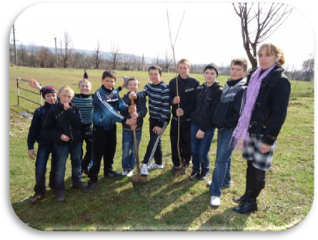

- прагнемо зберегти джерела аеших урочищ

- хочемо дихати свіжим повітрям

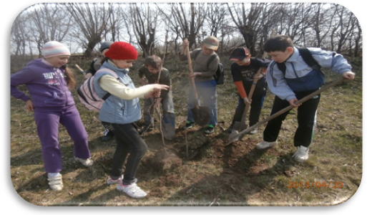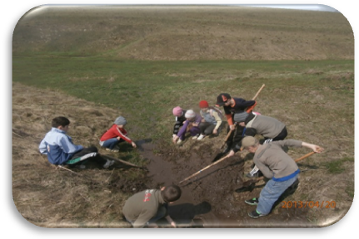

**Ми – юні екологи Висоцької ЗОШ І-ІІІ ступенів:**

-любимо свій край

-постійно дбаємо про місцеві насадження

**Природа - наш спільний дім, тож давайте будемо спільно дбати про нього**

До екологічної роботи залучено: 100 дітей до 17 років;

20 громадян від 18 до 28 років;

25 громадян від 29 до 55 років.

Юні екологи підтримують зв’язок з лісником Лаштою І. М. і організовують допомогу у висадженні молодих дерев, очищенню лісових урочищ.

Тісний зв’язок з головою селищної ради та депутатами забезпечує чистоту та охайність території села Високе.

**Доля планети у наших руках**

Екологічною агітбригадою проведено просвітницьку діяльність серед учнів школи, громадою села, фермою підприємця, працівниками Коржівського СГДК.

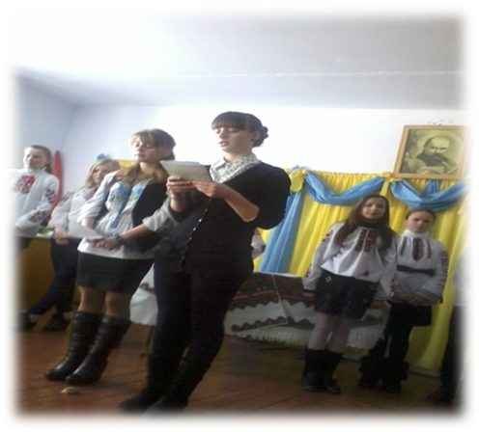

**Ми тут посадили молоденький ліс**

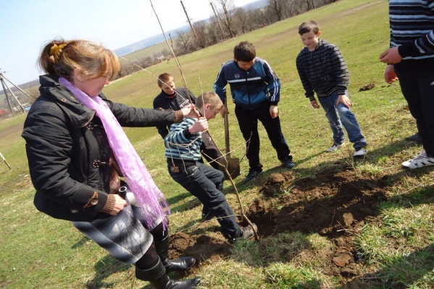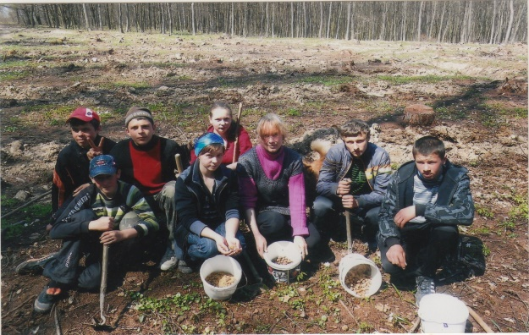

**Природоохоронна робота дитячого об’єднання «Товариство «Сокіл»**

* Посаджено парк біля школи;
* Очищено 5 джерел;
* Висаджено 100 дерев;
* Допомогли лісництву по збору насіння для висіву саджанців;
* Огороджено 5 мурашників в лісі “Шпанів”;
* Посаджено квітники біля школи, клубу, садочку, каплички та на території ферми.
* По вулицях проведено акцію “За життя - без сміття”.

**Учні Висоцької ЗОШ І-ІІІ ступенів очистили лісове джерело на території кар’єру поблизу села Коржова**

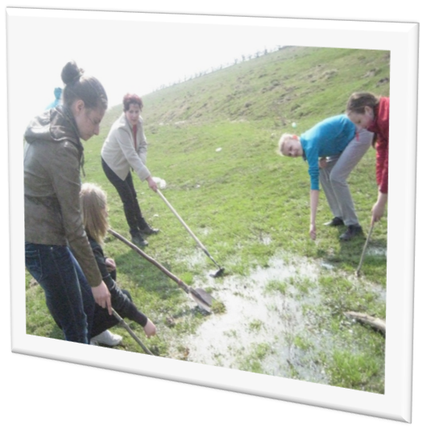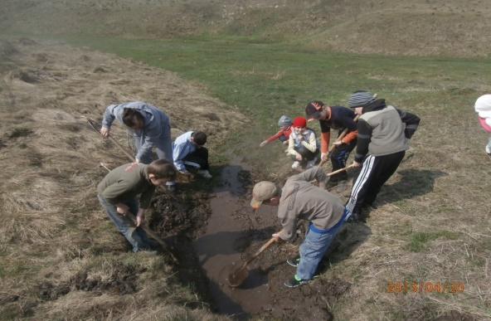

**Виховний захід «Хай планета наша чиста розквітає людям на добро»**

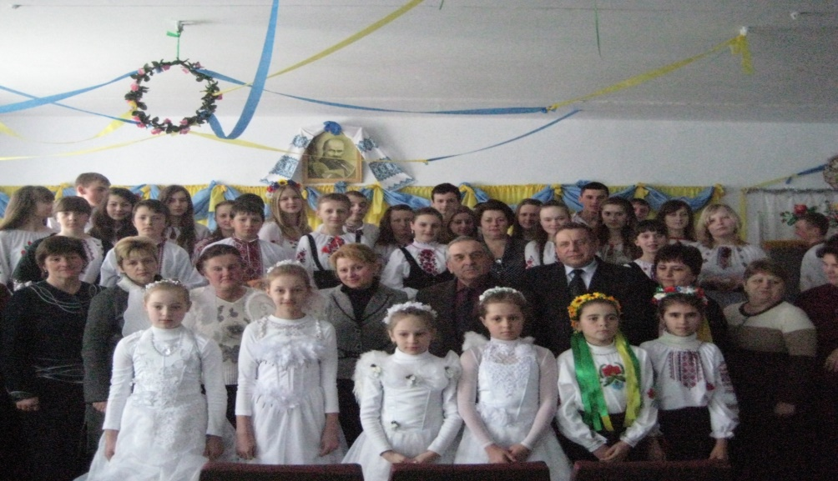

**Спільна робота методистів району та школи**